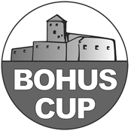
Info om Caféarbetet

- Varor till cafeterian kommer att levereras under torsdagen eller fredagen. Mer info om detta kommer senare.
- Representant från resp. föräldragrupp skall finnas på plats på torsdagen/fredagen för att ta emot varorna och förbereda cafeterian. Personalschema görs av representant i varje föräldragrupp. Vi vill diskutera den här punkten med dig.
- En ansvarig på sista passet på fredag och lördag ringer in för en avstämning av varor i lager så att vi skall kunna fylla på lager i resp. cafeteria.
- Meddela grillpersonal om att det finns en arbetsbeskrivning för grillen i pärmen.
- Nytt för i år, grillpersonalen tar betalt i grillen, midjeväska med växel finns att hämta i caféet. Töm gärna midjeväskan till cafékassan med jämna mellanrum.
- Fyll i arbetsschemat med namn och telefonnummer på kontaktpersonerna på varje pass och skicka till caféansvariga innan cupen.

katarina.almstrom@kungalv.se

